1 июня прошел очень красочный праздник «Школьный Сабантуй».
Праздник был посвящен к Международному Дню защиты детей и окончанию учебного года. Мероприятие продолжилось веселыми играми и конкурсами. Ребята бегали в мешках, с яйцом, тянули канат, прыгали на скакалках.
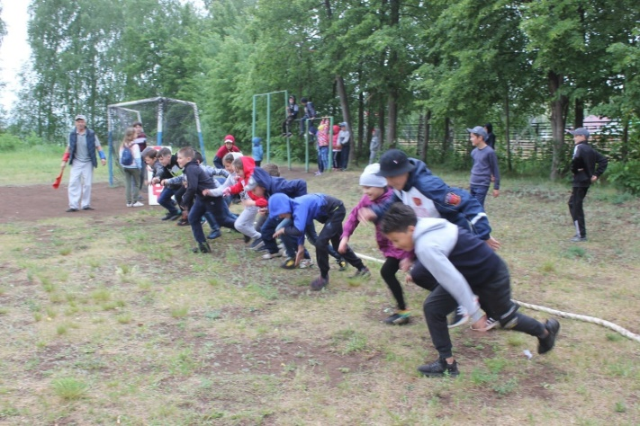
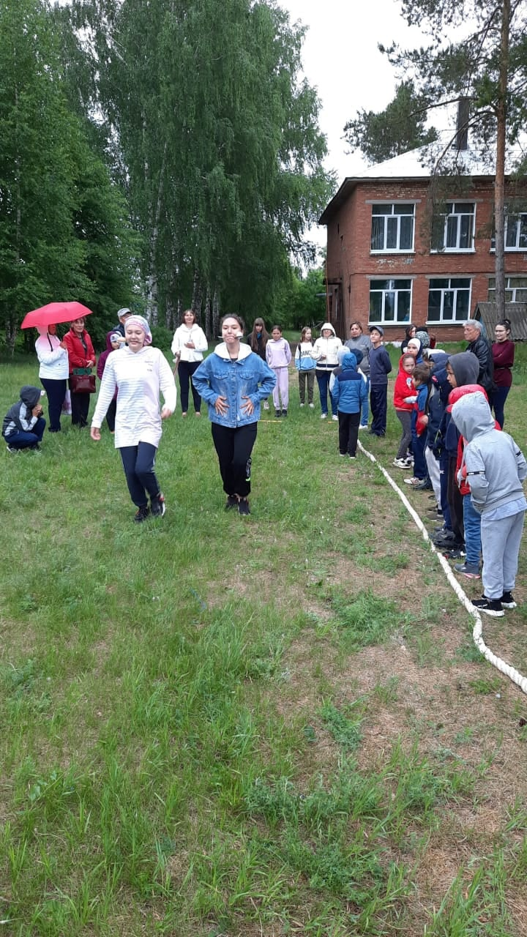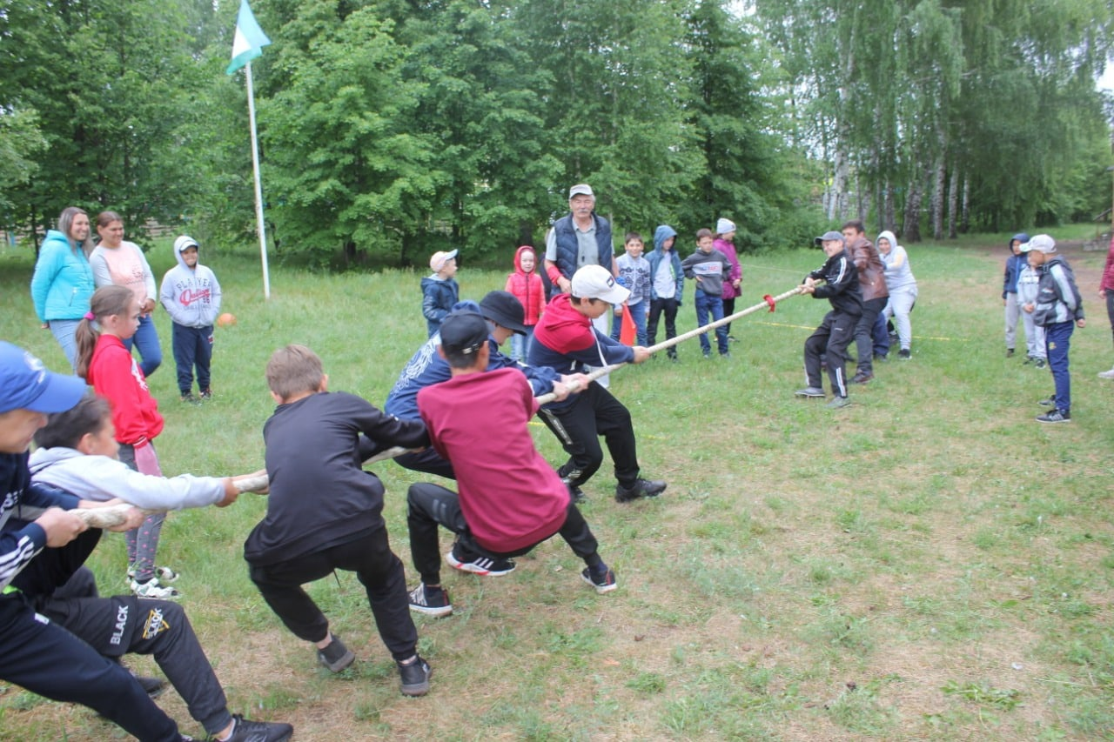

2 июня Занятие посвящено теме «Безопасное поведение на дороге»
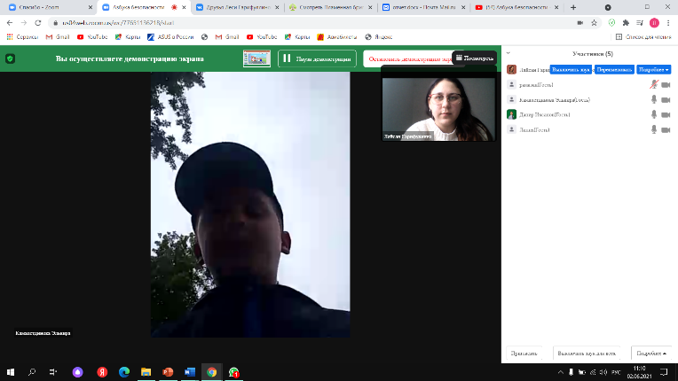
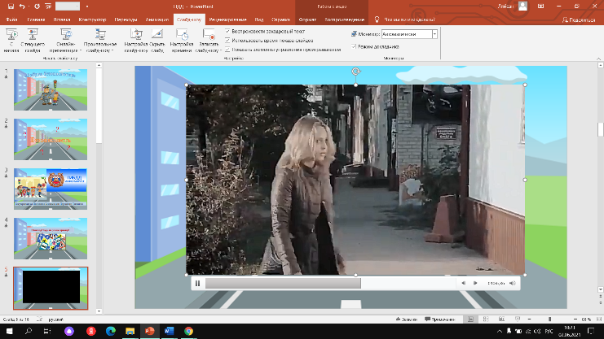
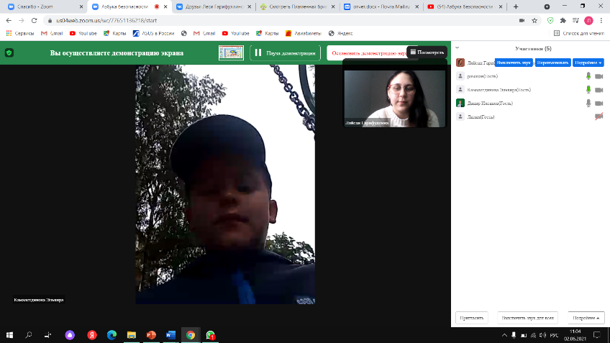
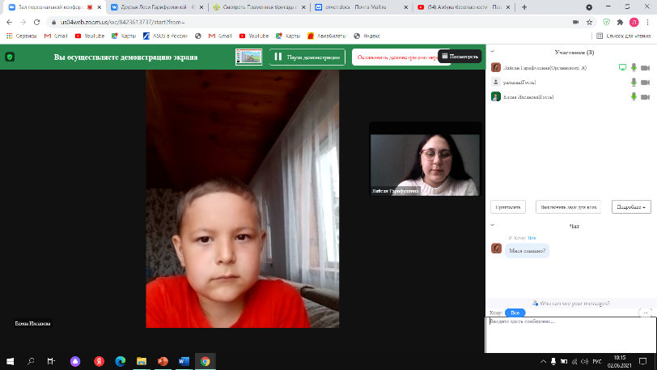
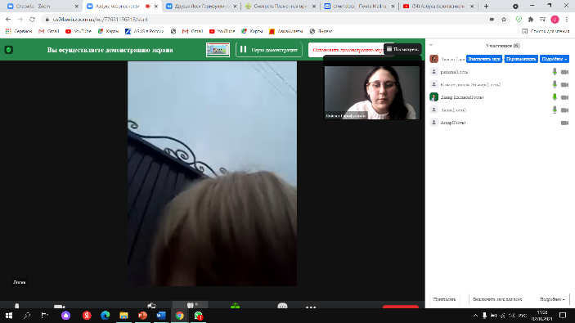

Дети отгадали тему занятие с помощью загадок, узнали правила безопасного поведения на дороге, просмотрели видеоролик, сыграли в интерактивные игры, нарисовали свои дорожные знаки.

3 июня. Занятие посвящено теме «Безопасное поведение у водоемов»
Дети отгадали тему занятие с помощью загадок, узнали правила безопасного поведения у водоемов, просмотрели видеоролик, сыграли в интерактивные игры.
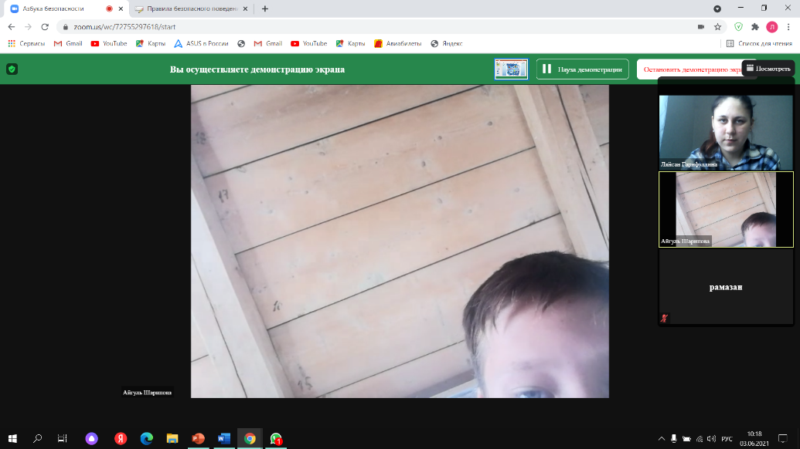
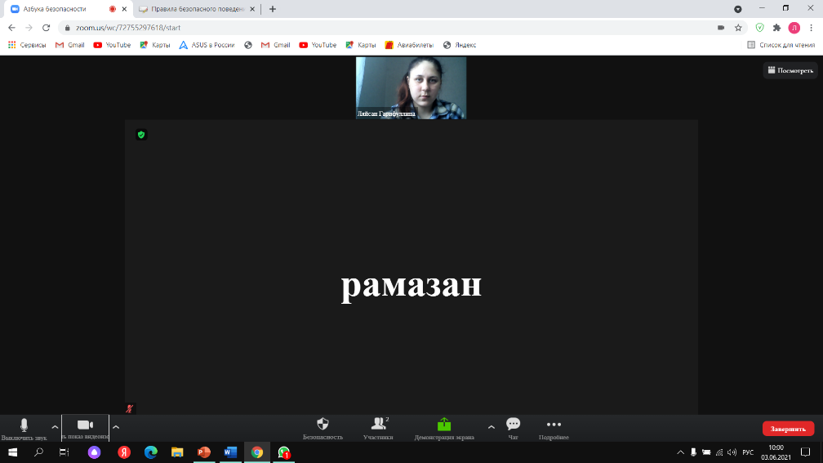
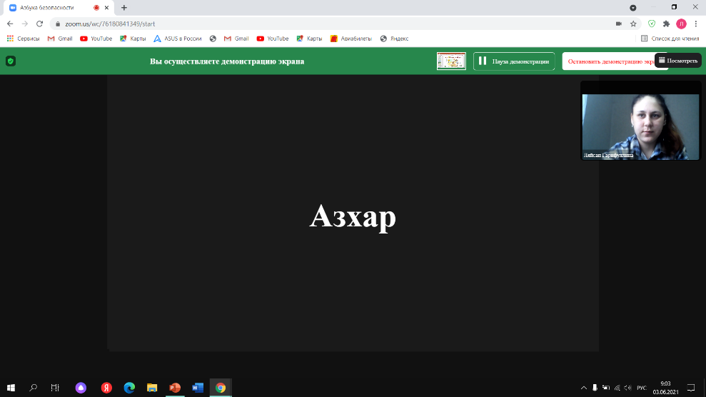
4 июня. Занятие посвящено теме «Пожары»
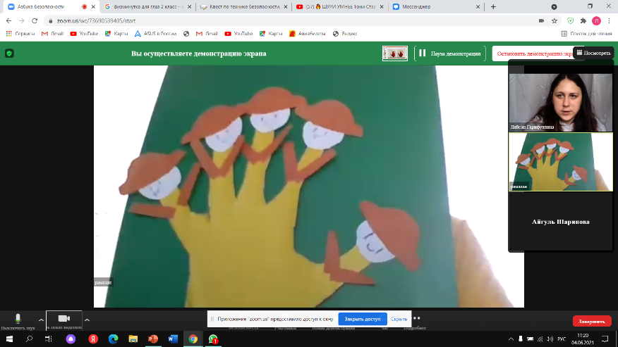
Дети отгадали тему занятие с помощью пазлов, узнали историю происхождения огня, с помощью игр узнали правила поведения во время пожара, сыграли в интерактивные игры, сделали свою аппликацию пожарного.

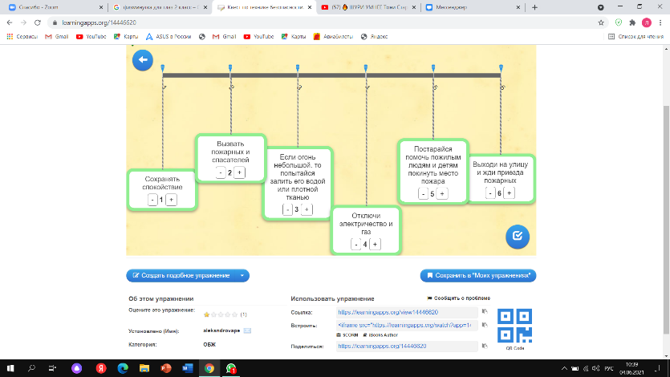

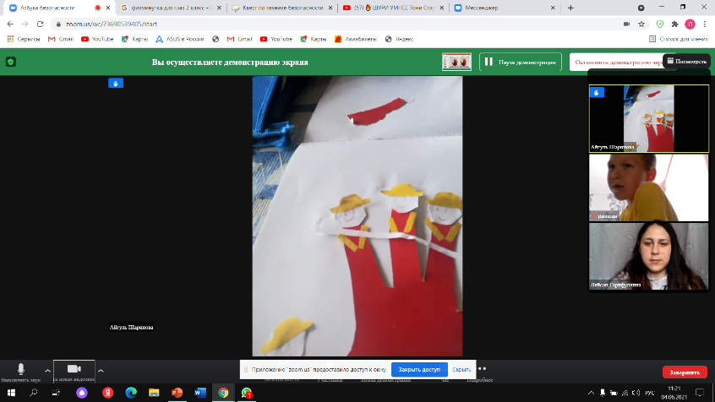

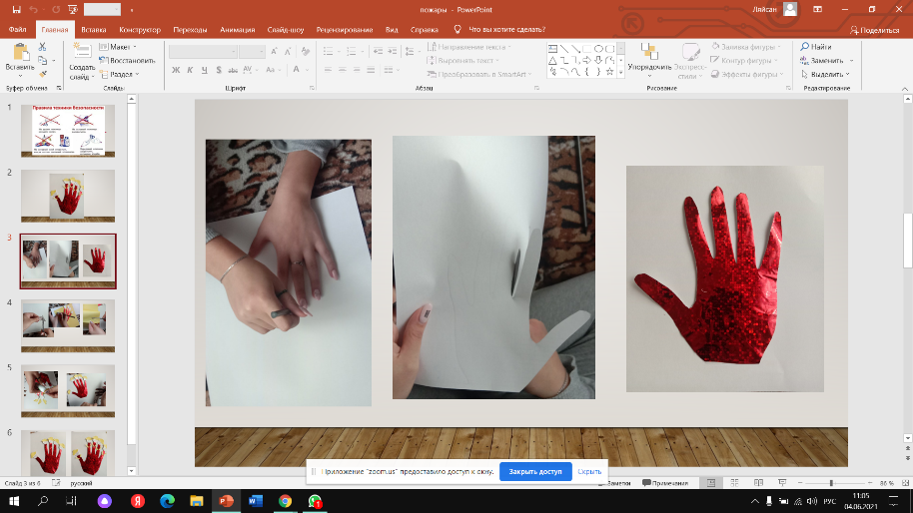

8 июня. Занятие посвящено теме «День океана»
Дети отгадали тему занятие с помощью видео, узнали о жителях океанов, с просмотрели видео, сыграли в интерактивные игры, сделали свою аппликацию осьминога.
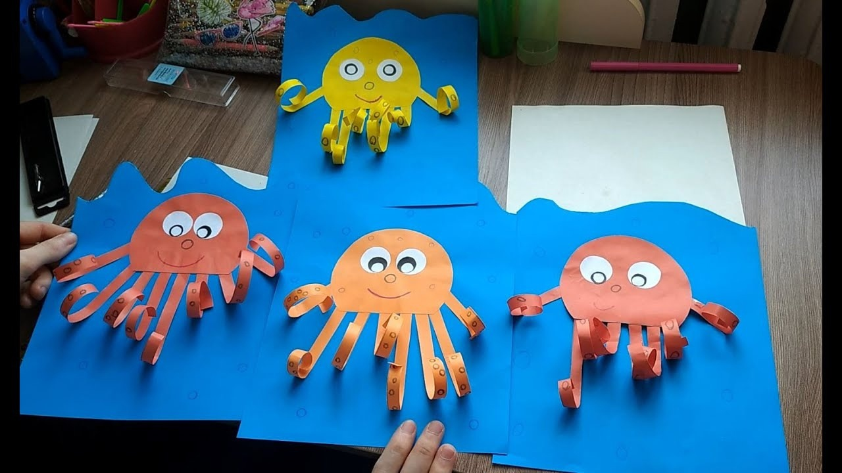

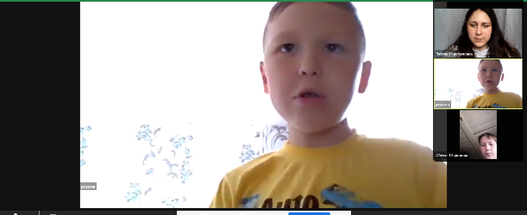

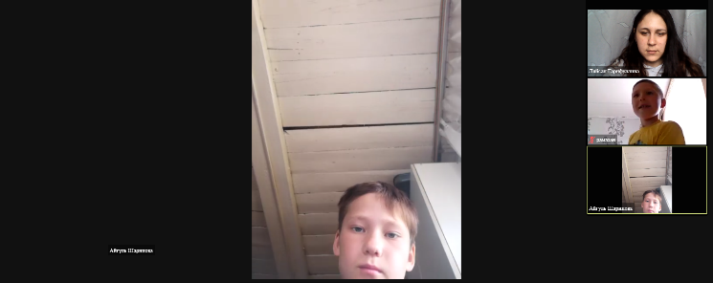
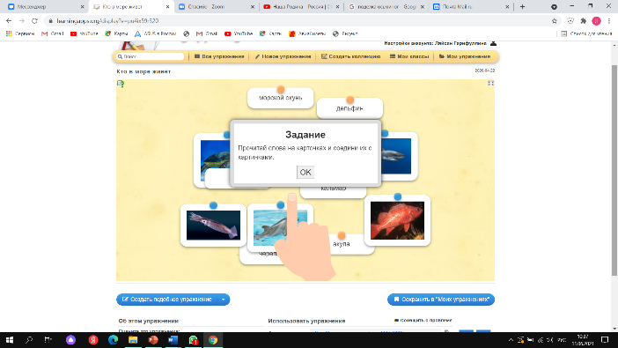

11 июня. Занятие посвящено теме «Россия-моя малая родина»
Дети отгадали тему занятие с помощью песни, поговорили о том, что значит родина, так же о жителях России сыграли в интерактивные игры, сделали свою аппликацию флага.
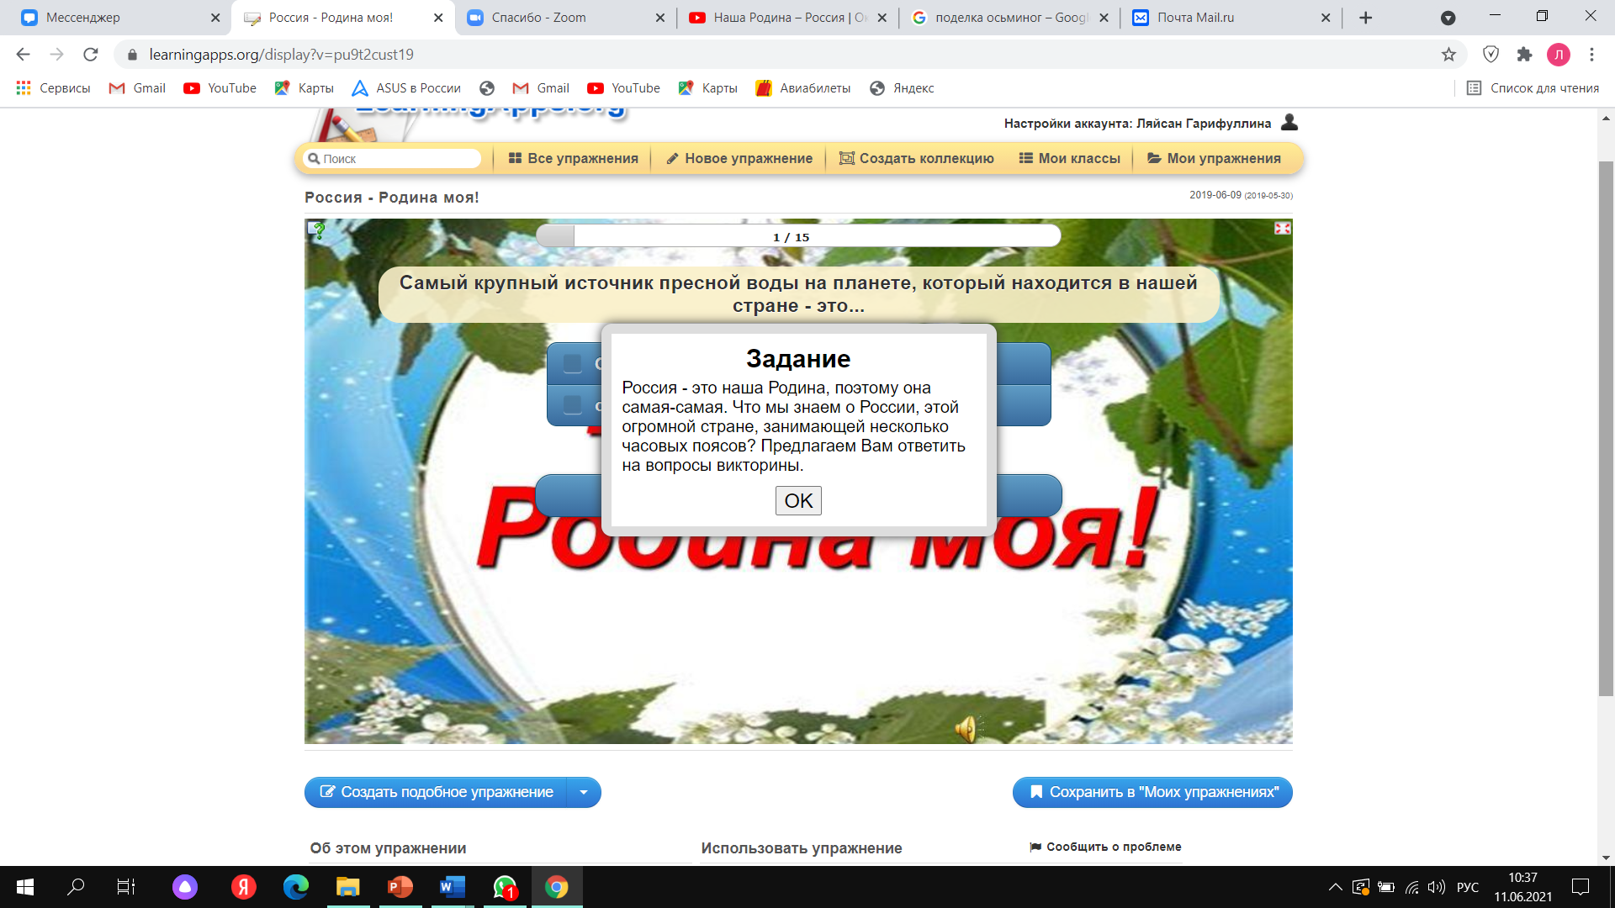


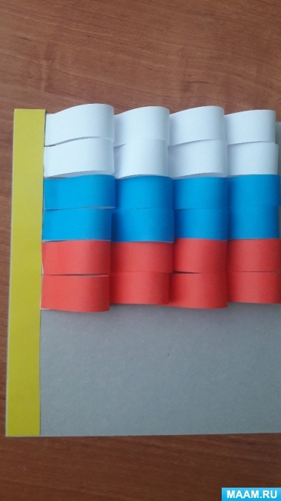
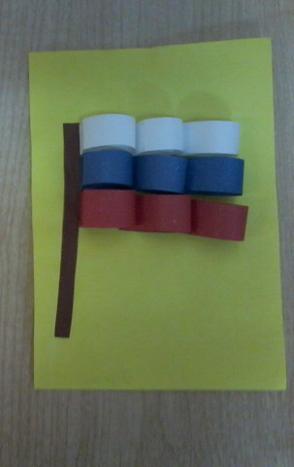

14 июня. Занятие посвящено теме «День друзей»
Дети отгадали тему занятие с помощью кроссворда, просмотрели видеофрагмент, сыграли в интерактивные игры, сделали свою аппликацию дружбы.

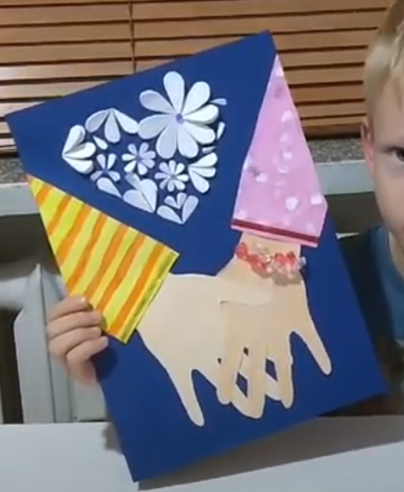

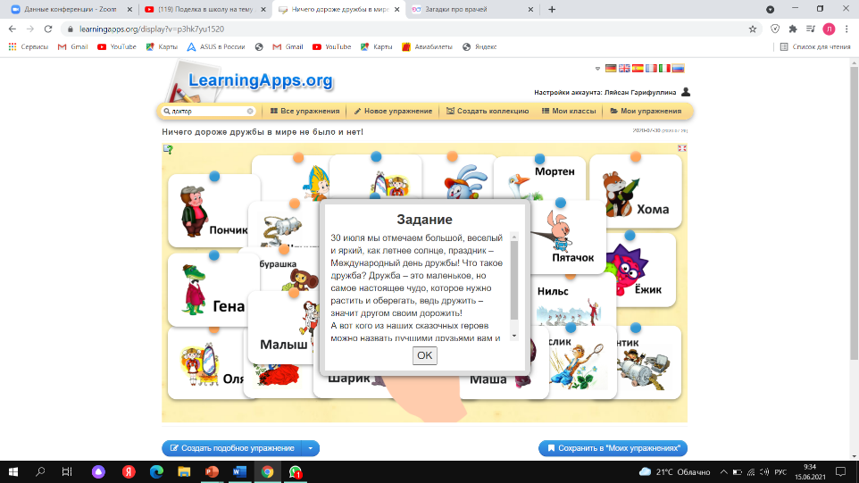

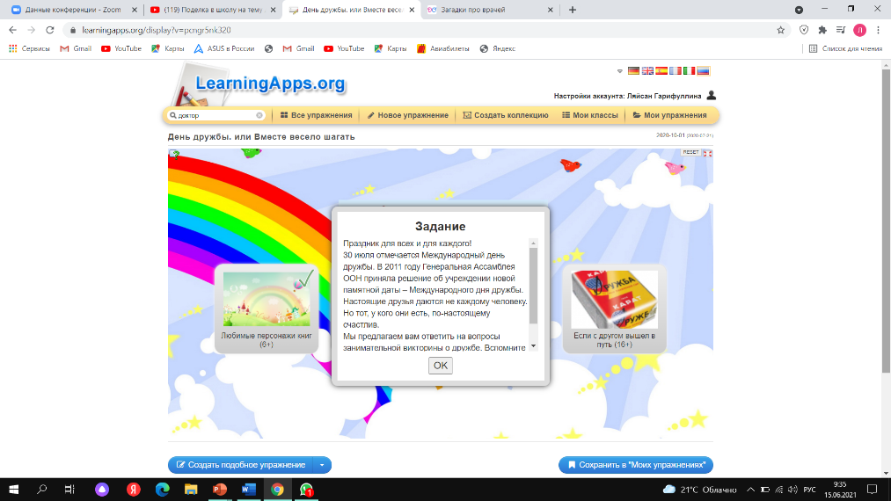

14 июня. Занятие посвящено теме «День врача»
Дети отгадали тему занятие с помощью загадки, просмотрели видеофрагмент, сыграли в интерактивные игры, сделали свою открытку для поздравления врачей.

